CJCK-310开关状态指示仪

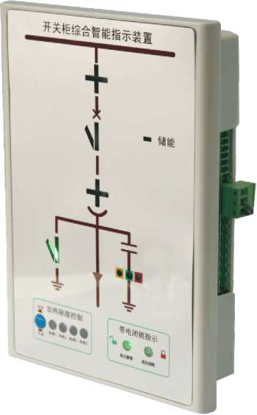

一．引用标准
DL/T538-2006《高压带电显示装置技术条件》

二．产品概述
开关状态指示仪是根据目前中高压开关柜技术发展而开发设计的一种新型多功能、智能化动态模拟状态指示装置，适用于中置柜、手车柜、固定柜、环网柜等多种成套装置上。它集开关柜一次回路模拟图、手车(隔离刀)位置、断路器位置（分、合闸状态、弹簧储能状态）、接地闸刀位置等，高压带电显示（带验电孔）、带电闭锁、缺相报警、开关柜内环境温湿度的检控及RS485通讯等功能于一体。该装置不仅外型美观大方，且优化了开关柜的整体布局，是新一代开关柜内使用的理想更新换代产品。

三. 技术参数
3.1 基本参数
项目 | 技术要求
工作电压 | AC/DC：80V~ 270V
工作温度 | -5℃~ 50℃
极限工作温度 | -10℃~ 55℃
相对湿度 | ≤93%
最大功耗 | ≤15W
外形尺寸mm | 195 (长)* 135(宽)* 39(深)
净重 | 大约0.5KG（含附件）

。 四. 前面板示意图及说明

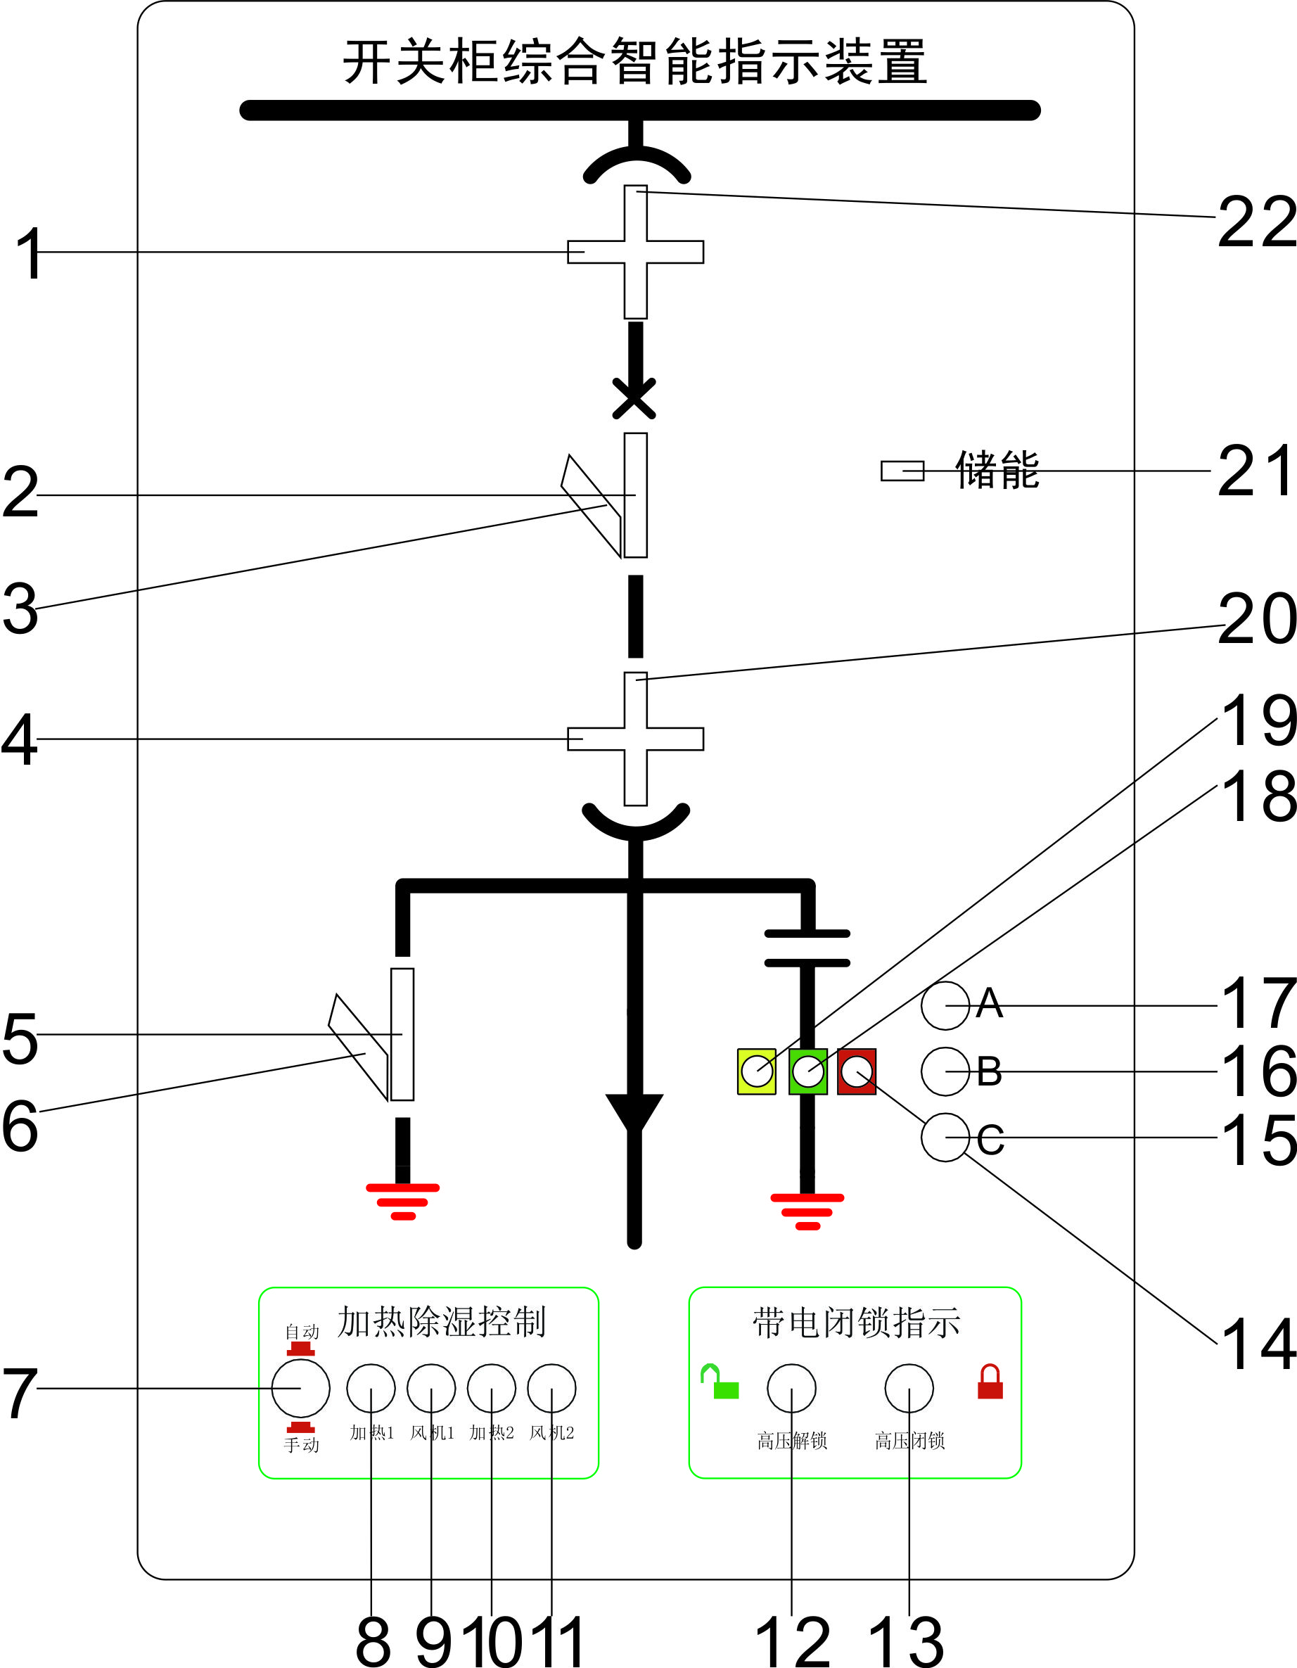

序号 | 描述 | 序号 | 描述
1、4 | 手车工作位置指示 | 10 | 加热2指示
20、22 | 手车试验位置指示 | 11 | 排风2指示
2 | 断路器合闸指示 | 12 | 高压解锁指示
3 | 断路器分闸指示 | 13 | 高压闭锁指示
5 | 接地闸刀合指示 | 14 | 高压传感器A相带电指示
6 | 接地闸刀分指示 | 18 | 高压传感器B相带电指示
21 | 储能指示 | 19 | 高压传感器C相带电指示
7 | 手动/自动切换按钮 | 15 | A相验电孔
8 | 加热1指示 | 16 | B相验电孔
9 | 排风1指示 | 17 | C相验电孔

五．背部端子示意图及说明
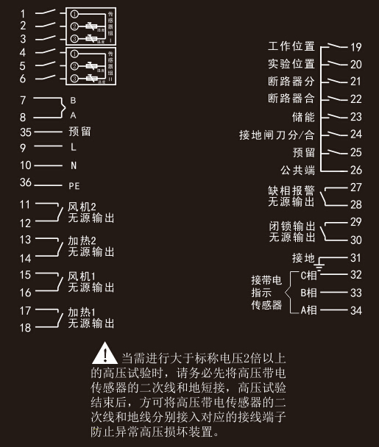

1 | 第1路温湿度  传感器 | 输入 | 19 | 手车工作 | 状态接入点输入
2 | 第1路温湿度  传感器 | 输入 | 20 | 手车试验 | 状态接入点输入
3 | 第1路温湿度  传感器 | 输入 | 21 | 断路器分 | 状态接入点输入
4 | 第2路温湿度  传感器 | 输入 | 22 | 断路器合 | 状态接入点输入
5 | 第2路温湿度  传感器 | 输入 | 23 | 储能 | 状态接入点输入
6 | 第2路温湿度  传感器 | 输入 | 24 | 接地闸刀分/合 | 状态接入点输入
7 | RS485输出接口B | 输入 | 25 | 预留 | 状态接入点输入
8 | RS485输出接口A | 输入 | 26 | 公共端 | 状态接入点输入
9 | 辅助电源  AC/DC110∼220V | 输入 | 27 | 缺相报警无源接点 | 输出
10 | 辅助电源  AC/DC110∼220V | 输入 | 28 | 缺相报警无源接点 | 输出
11 | 第2路传感器控制的风扇无源接点 | 输出 | 29 | 高压闭锁无源接点 | 输出
12 | 第2路传感器控制的风扇无源接点 | 输出 | 30 | 高压闭锁无源接点 | 输出
13 | 第2路传感器控制的加热无源接点 | 输出 | 31 | 高压三相地 | 输入
14 | 第2路传感器控制的加热无源接点 | 输出 | 32 | C相高压传感器 | 输入
15 | 第1路传感器控制的风扇无源接点 | 输出 | 33 | B相高压传感器 | 输入
16 | 第1路传感器控制的风扇无源接点 | 输出 | 34 | A相高压传感器 | 输入
17 | 第1路传感器控制的加热无源接点 | 输出 | 35 | 辅助电源接地 | 输入
18 | 第1路传感器控制的加热无源接点 | 输出 | 36 | 预留 | 输入

通信功能
支持远方查询开关量状态,支持远方查询继电器输出状态。
1）通信方式：RS-485；
2）通信规约：ModBus-RTU；

六．安装屏开孔(长180*宽119mm)
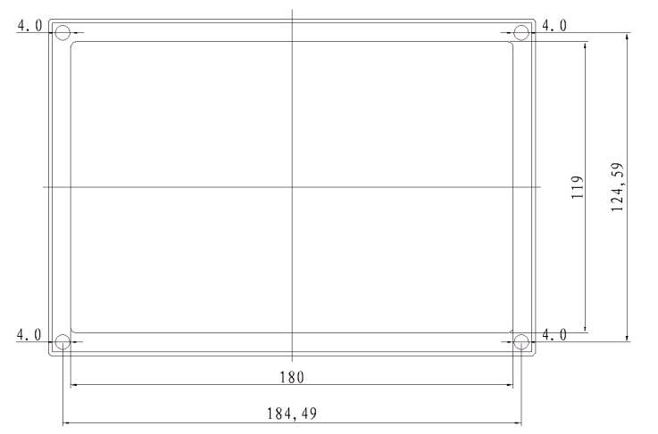

七、外形尺寸图(mm)
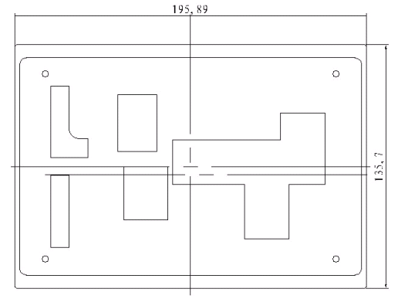
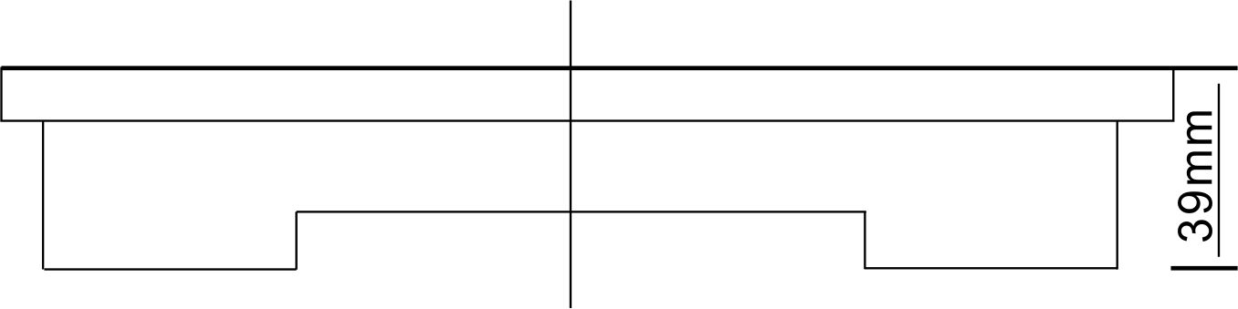

八、 使用注意事项
8.1 必须严格按照标明的电压等级接入电源，严格按照背面端子标示接线。
8.2 安装时应将接线端子拧紧，并且将设备牢固在坚固耐火、不易震动的位置，设备仰视时效果最佳，故应垂直安装，高度以1.8M为宜。
8.3 耐压试验时，必须把带电显示部分端子（31、32、33、34）接线解开或短接。
8.4 所有开关量接点必须是无源接入。
8.5 按实物的接线标示接线，如有变动恕不另行通知。
8.6 使用不当或非本产品引起的故障，本公司不承担责任。

九、 运输储存
9.1 设备应存放在温度为-25℃~70℃，湿度＜85%的环境中，并且应在原包装的条件下放置，叠放高度不超过5层。
9.2 设备在包装拆封后不宜存储。
9.3 设备运输和拆封不应受到剧烈冲击，应根据GB/T15464-1995《仪器仪表包装通用技术条件》的规定运输和存储。
附图1传感器安装及接线方式(模拟型) 单位：mm

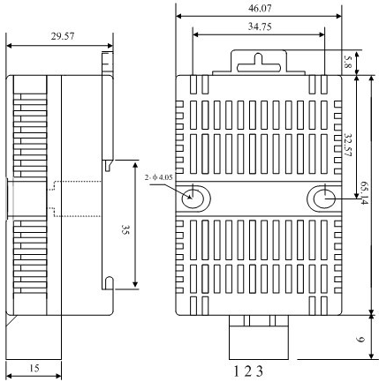

注： 温湿度测控产品传感器分模拟和智能两种，此款为模拟型，接线安装时注意分辨，端子数字一一对应，以免出错。

